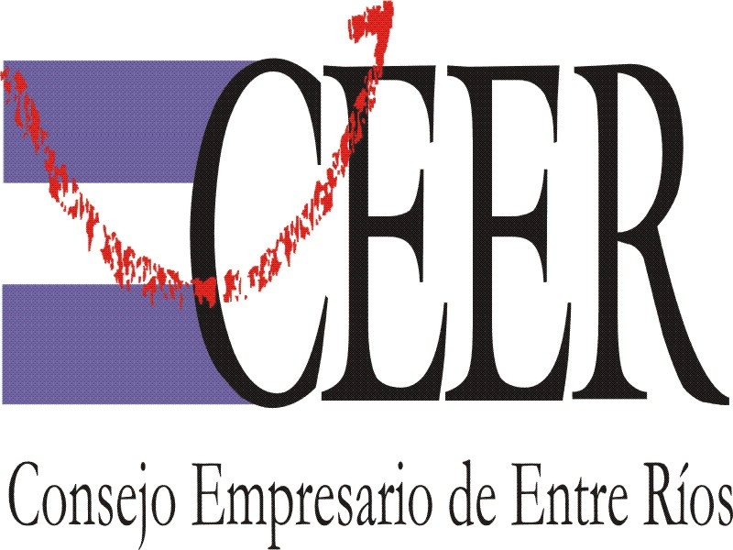







Seminario

“La importancia de la operatoria bancaria en los negocios internacionales”

Jueves 14 de Agosto de 2014
Centro Comercial de Concepción del Uruguay
Eva Perón 38 – 1º piso.

Datos personales

Nombre y Apellido:

Empresa o Entidad a la que pertenece

Localidad:

Profesión:

e-mail:

Teléfono:

